«Что делать, если сгорела техника от перепада (скачка) напряжения? »

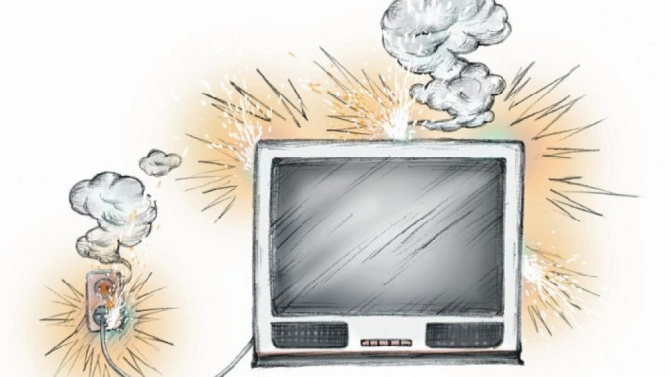

1. Сам факт скачка напряжения обязательно должен быть зафиксирован в акте с указанием даты и точного времени. Поэтому важно сразу же обратиться в аварийную службу.
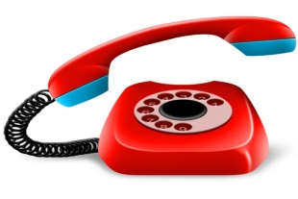
2. Затем необходимо связаться с управляющей компанией и поставщиком электроэнергии, которые дадут свои заключения о том, кто виноват в случившимся. Заключения должны быть письменные, и обязательно требуйте себе один экземпляр. Важно понимать, что управляющая компания отвечает за состояние электросетей от щитовой многоквартирного дома до квартиры. А за пределами дома - ведомство поставщика.
Что же касается последствий недобросовестного ремонта внутри квартиры - тут вся ответственность на самих жильцах.
3. Подтвердить факт выхода из строя электробытовой техники из-за перепада напряжения.
Для этого можно обратиться в организацию, осуществившую ремонт электробытовой техники, или в экспертную организацию с целью получения заключения либо иного документа, в котором будет определена причина поломки.

Если техника подлежит ремонту, необходимо получить заключение специалиста о стоимости ремонта.
Если ремонту изделия не подлежат, следует обратиться к услугам оценщиков для определения суммы ущерба исходя из стоимости поврежденной техники с учетом износа.
4. Обратиться к виновнику происшествия с претензией (письменно с подтверждением вручения нарочно под входящий номер либо по почте с уведомлением о вручении) с требованием:
- на основании ст.4 Закона РФ «О защите прав потребителей», привести качество услуг в соответствии с требованиями нормативов;
- возместить ущерб, причиненный некачественной оказанной услугой.
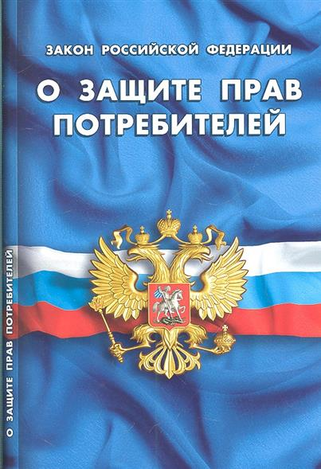
Согласно ст. 14 Закона «О защите прав потребителей» вред, причинённый жизни, здоровью или имуществу потребителя вследствие конструктивных, производственных, рецептурных или иных недостатков товара (работы, услуги), подлежит возмещению в полном объеме.
В данном случае сумма возмещения ущерба будет состоять из стоимости выполнения ремонтных работ по восстановлению бытовой техники или оценочной стоимости с учетом износа на основе экспертного заключения.
Кроме того, потребитель вправе включить в сумму для возмещения стоимость услуг экспертов и компенсацию морального вреда.
5.Если претензию не удовлетворят, то необходимо обращаться в суд.

В силу ст. 17 Закона «О защите прав потребителей» потребители по указанным искам от уплаты государственной пошлины освобождаются.

Если у вас возникли вопросы, Вы можете обратиться в территориальный отдел Управления Роспотребнадзора по адресу РК, г. Медвежьегорск, ул. К. Маркса, д.11 (приемный день: пятница с 14 до 16 часов 45 мин.), телефон: (8814-34) 5-65-40.

